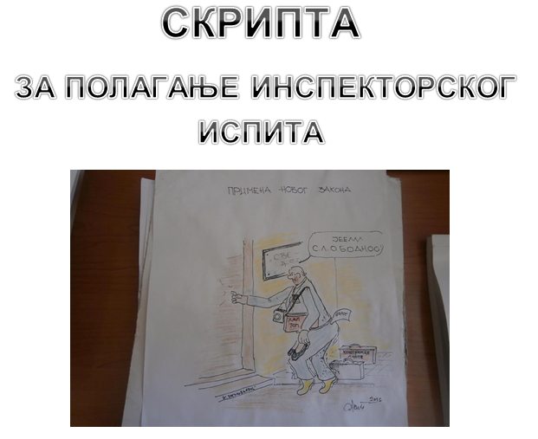
Za preuzimanje Skripti obratiti se autoru Dragomanu Paunoviću na broj
0648255720 ili na email: dragoman.paunovic@cacak.org.rs

